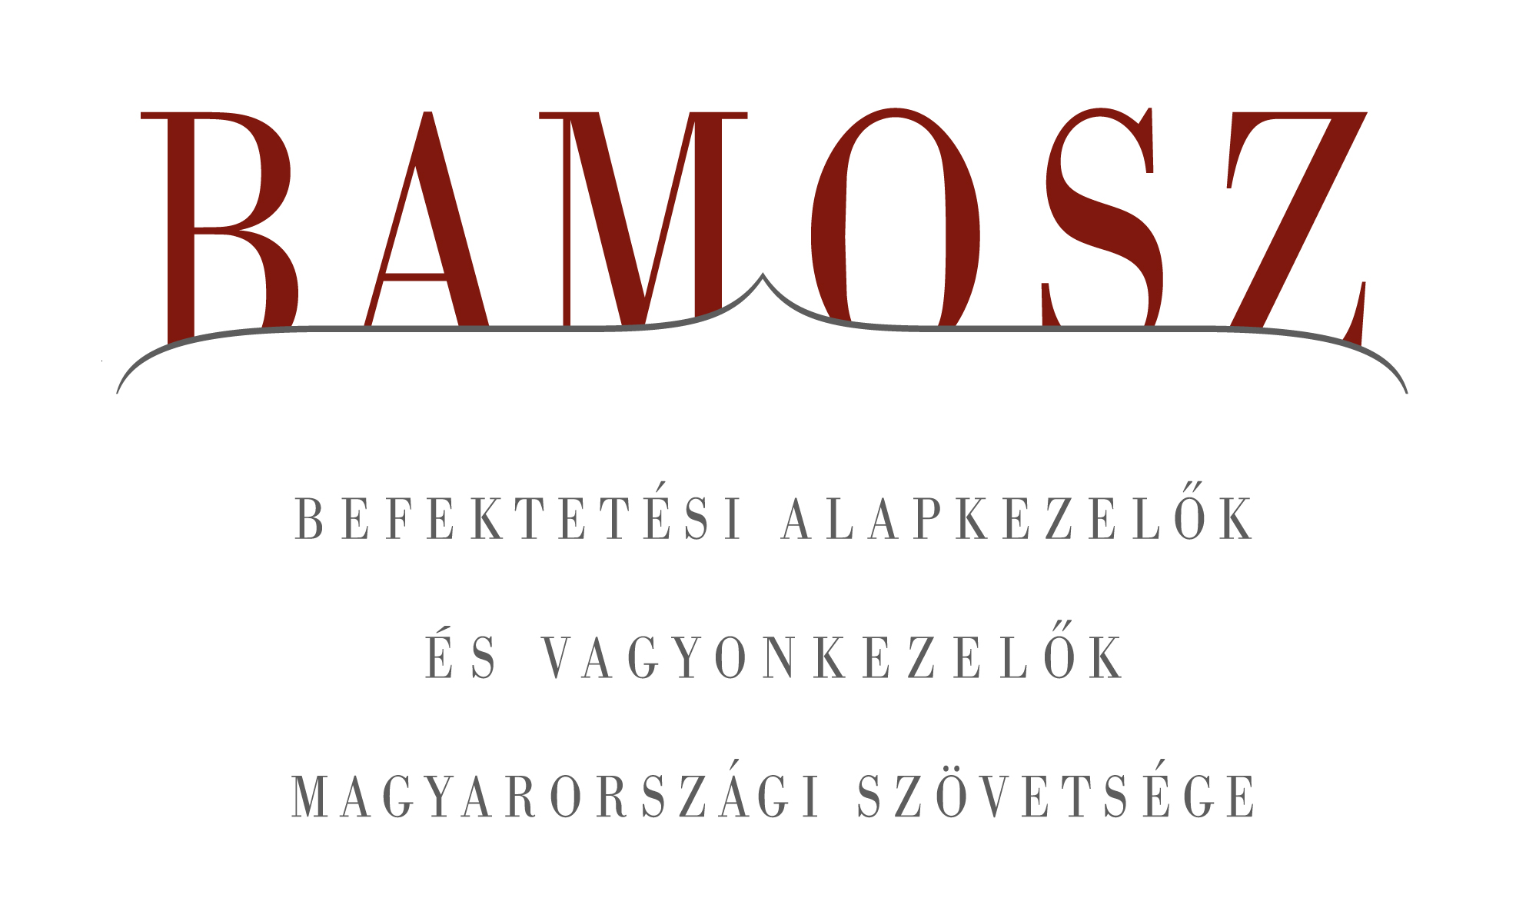
További vagyonnövekedés a befektetési alapok piacán

Budapest, 2015. március 17.

Továbbra is jó a hangulat a befektetési alapok piacán, a februári számok még kedvezőbbek is mint a januáriak. Mind a fejlett, mind a fejlődő világ tőzsdéi felfelé mozdultak, de a magyar index ezeket jóval túlszárnyalva tudott emelkedni februárban. A forint a dollárhoz képest kisebb, az euróhoz képest nagyobb mértékben tudott erősödni. A vagyonváltozást tekintve a befektetési alapok piacán ebben a hónapban kiemelkedően jól szerepelt több kategória is, így ellensúlyozni, sőt felülmúlni tudták a korábbi hónapokat is jellemző pénzpiaci tőkekiáramlást.
A pénzpiaci alapoknál tapasztalható alacsony hozamszint még mindig jelentős tőkekiáramlást okozott. Ezen felül a tőkevédett alapoknál láthattunk kisebb tőkekivonást, de a többi kategória esetében tőkebeáramlást tapasztalhatunk. A tőkeáramlások eredője ennek következtében elérte a plusz 23,5 milliárd forintot. Kiugróan legtöbb pénz a vegyes alapokba, ezt követően pedig kötvényalapokba érkezett. A kezelt vagyon hasonlóan alakult, mint a tőkeáramlás, azaz a pénzpiaci alapoknál csökkent, a garantált alapoknál stagnált, a többi kategória esetében pedig növekedett. A tőkeáramlás és a hozamok eredőjeként BAMOSZ tagok által kezelt befektetési alapok összvagyona 70 milliárd forinttal, azaz 1,26 százalékkal növekedett februárban. A hónap végén a BAMOSZ tagok mindösszesen 5.602 milliárd forintot kezeltek befektetési alapokban.
A „brókerbotrányra” való tekintettel érdemes megemlíteni, hogy a legfrissebb adatok alapján március első két hetében a nyilvános alapokba további 9 milliárd forintot meghaladó mértékű friss befektetés áramlott, ami jól jelzi, hogy az alapok befektetői megítélése szerencsés módon nem változott meg a botrányok kapcsán.

Néhány fontosabb tőkepiaci
index teljesítménye:
RMAX | 0,14 %
MAX | - 0,13 %
BUX | 10,16 %
BIX | - 0,12 %
MSCI WF (USD) | 5,91 %
MSCI EM (USD) | 3,11 %

Az euró/forint, illetve a
dollár/forint árfolyam változása
EUR/HUF | - 2,60 %
USD/HUF | - 1,81 %

A nyilvános nyíltvégű „hagyományos” értékpapír alapok adják az összvagyon többségét (66,7 százalékát). Az ilyen típusú termékekben kezelt vagyon az elmúlt hónapban összességében 1,4 százalékkal növekedett.

A pénzpiaci alapok vagyona 1,6%-kal csökkent, ezen belül a likviditási alapok vagyona 2,3%-kal. Mindez alapvetően a hazai likviditási alapoknak köszönhető, ahonnan együttesen 31 milliárdnyi tőke áramlott ki. A pénzpiaci alapokból összességében 24 milliárdnyi tőke távozott, keresve a magasabb hozamot.

A kötvényalapok iránti kereslet töretlen. Ezúttal a hosszú futamidejű hazai kötvényalapokat keresték elsősorban a befektetők, de emellett népszerűek voltak a hazai rövid futamidejű kötvényalapok is. A tőkebeáramlás a kötvényalapokat tekintve 18 milliárd forint, amely a második legmagasabb a kategóriák között. A vagyongyarapodás a hozamokkal együtt 1,8% volt, de ez kevés volt a dobogós helyezéshez.

A vegyes alapokba igen jelentős mértékű, 26 milliárd forintnyi tőke áramlott be az elmúlt hónapban, amely a legmagasabb érték. A hozamokkal együtt a vagyon 5,9%-kal növekedett.

A magyar tőzsdeindex ezúttal illeszkedett a nemzetközi trendhez. A részvényalapokba 3,5 milliárdnyi tőke áramlott be, amin a hozamok még tovább javítottak, így összességében a részvényalapok vagyona 4,8%-kal lett több.

A tőkevédett alapokból ezúttal 6,2 milliárdnyi tőke távozott, de a hozamok ezt a csökkenést korrigálni tudták, így 0,2 százalékos stagnálást / növekedést mutat a kategória vagyona.

Az abszolút hozamú alapok esetében a januári rendkívüli tőkekiáramlásnak vége szakadt és februárban már 1 milliárd forintnyi friss tőke érkezett a kategóriához. A hozamok tovább segítették a vagyonnövekedést, amely végül 1,2%-os, azaz átlagos lett.

Az ingatlanalapoknál ebben a hónapban igen csekély tőkebeáramlást tapasztalhattunk, amelynek nagysága 0,5 milliárd. A hozamok ezen nem tudtak érdemben javítani, így a kategória vagyonnövekedése mindössze 0,2%-os.

Az árupiaci alapokba 1,3 milliárdnyi tőke érkezett, amely nagynak tekinthető a kategória méretéhez képest, ráadásul a hozamok is jól alakultak. Így fordulhatott elő, hogy ez a kategória érte el a legnagyobb vagyongyarapodást, amely 12,9%-lett.

Az elsősorban intézményi befektetők vagyonát kezelő zártkörű alapok esetében az elmúlt hónapban 2,2 milliárdos tőkebeáramlást tapasztalhattunk, amit a hozamok még tovább javítottak, így végül a vagyonváltozás plusz 3,2% lett.

A szerkesztők figyelmébe:
BAMOSZ
A Befektetési Alapkezelők és Vagyonkezelők Magyarországi Szövetsége (BAMOSZ) a hazai alap- és vagyonkezelő szakmát képviselő szövetség. A BAMOSZ 25 tagja összesen több, mint 8.200 milliárd forint vagyont kezel, ezen belül mintegy 5.600 milliárd forintot befektetési alapokban. A BAMOSZ honlapja a www.bamosz.hu oldalon található.
A tájékoztatóban szereplő adatok – egyéb megjelölés hiányában – a Befektetési Alapkezelők és Vagyonkezelők Magyarországi Szövetségének tagjai által szolgáltatott számokon alapulnak, és kizárólag a BAMOSZ tagjaira vonatkoznak. Az adatok tájékoztató jellegűek, azok helyességét a BAMOSZ-nak nem áll módjában ellenőrizni, ezért azokért felelősséget nem vállal.

Részletes háttértáblák a BAMOSZ honlapon találhatók:
http://www.bamosz.hu/web/guest/dokumentumok-es-statisztikak/-/document_library_display/ir0V/view/35326

További információ:
Temmel András
info@bamosz.hu
374-07-56

